**FAQ - форма обработки обращений**

Приложение состоит из трёх портлетов:

* Форма обращения
* Администрирование
* Проверка статуса заявления

1. Первоначальные настройки

Проверить или установить в Лайфрэе настройки к одному из SMTP серверу.

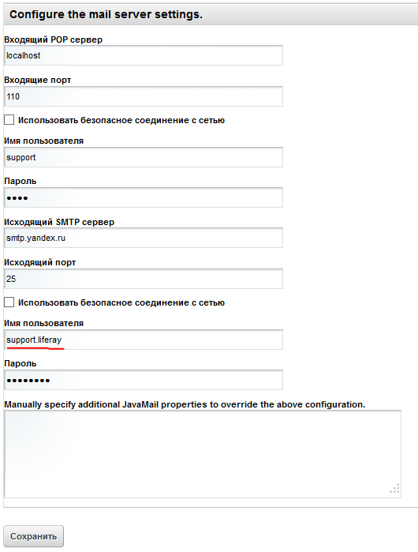

Обратите внимание если имя пользователь(красном) указан как Е-мэйл, если нет то тогда необходимо проделать настройку Е-мейла отправителя в настройках партлета «Форма обращения»

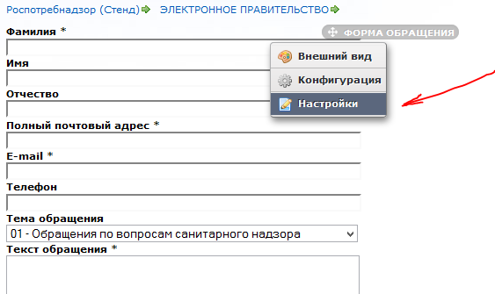

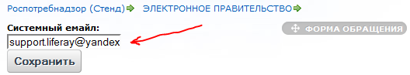

Нажмите сохранить для того чтоб изменения вступили в силу.

1. Форма обращения

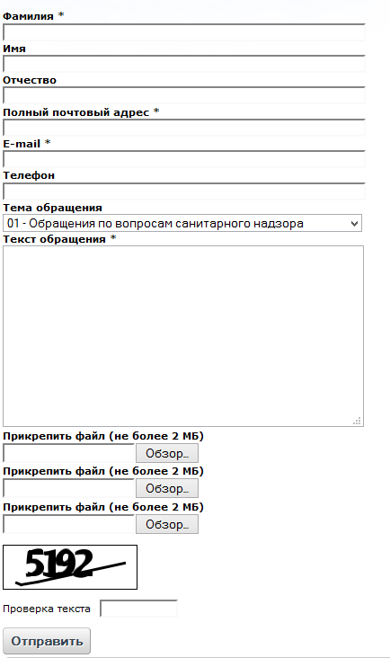

Данный партлет предназначен для того чтоб получать заявления от граждан. Здесь иметься соответствующие проверки и возможность добавления файлов. Вся внесённая информация будет сохранена в базе данных.

1. Администрирование

Данный партлет находиться в панели управлении, а также может быть выведен на любу страницу.

Первый вид партлета выводит список заявлений сортирование по дате составления. Здесь можно просмотреть или удалить не нужное заявлений. Также на данной странице возможно применить фильтр или просто поиск по фамилий заявителя.

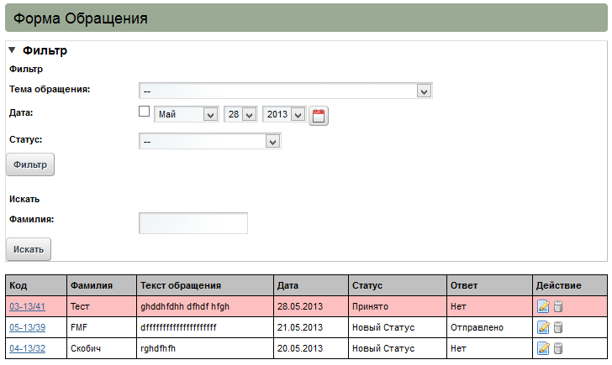

При нажатий кнопки Править открывается вид с внесёнными данными заявителя. Ниже предоставляется возможность оставить ответ, изменить статус, указать отдел и изменить статус ответа.

Статус заявления, в зависимости от его типа может потребовать указать дополнительные данные как дата изменения статуса или дополнительную информацию.

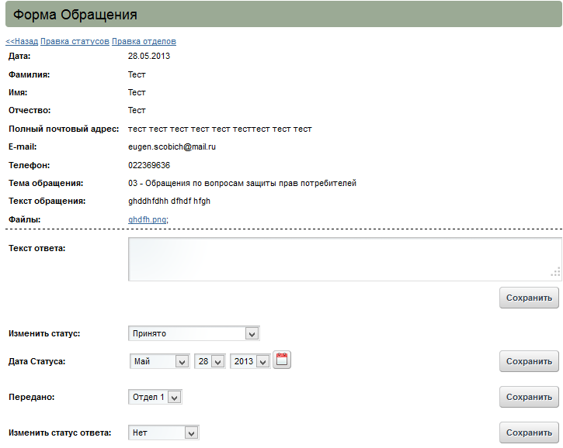

Правка статусов и правка отделов осуществляться переходом по верхним линком.

Правка Отделов предоставляет возможность добавить или удалить отделы.

Правка статусов предоставляет возможность добавить или удалить дополнительные статусы.

